CONFIDENTIAL PATIENT CASE HISTORY___________________________
Please complete this questionnaire. This confidential history will be part of your permanent records. Thank you.
この質問用紙に記入をお願いします。この記録が保険会社以外の第三者に渡される事はありません。

Name名前: Last姓 First 名
Date of Birth誕生日: _____________________________________ Sex性別 □M男 □F女
Address現住所: ___________________________________City__________State___Zip__________
Home Phone自宅電話: ( ) Work Phone職場電話: (_____)
Cell Phone携帯電話: ( ) E-mail: _______

Marital Status 配偶者の有無: □M既婚 □S独身 □D離婚 □W死別
Children’s Ages 子供の年齢: Spouse’s name配偶者の名前:
Your occupation職業: Employer勤務先:

Referred byどなたのご紹介ですか？:
How else did you hear about us? どこでこのクリニックの事を知りましたか？:
Chief Complaint 最も気になっている問題は？:
Duration of the conditionどのくらいの期間その症状が続いていますか？:
Similar Condition in Past過去に似た症状はありましたか？: □Y □N When? いつ?:
What make it worse? 何が症状を悪化させますか？:
What make it better? 何が症状を軽減させますか？:
How is condition? その症状は □Improved回復中 □Unchanged変化無し□Worsen悪化している
This condition interfering withその症状によってさまたげになっている事は?
- Work仕事 □ Sleep睡眠 □ Daily routine activities日常生活 □Otherその他
Have you been treated by anyone? 他の医療機関で治療してもらいましたか？:

Cause of this condition症状の原因は何ですか？:
Any surgical operations and years今まで受けた手術の内容と年:

Home doctor’s name主治医の名前:
Medications; dosage and frequency服用している薬の名前、量、回数:

Have you had any personal injury or auto accident before? 交通事故や他の人身事故にあった事はありますか？ □Y □N
詳細(describe)
____________________________________________________________________________________

FAMILY HISTORY 家族の病歴
Within your knowledge, please fill out below. 分かる範囲で家族の病歴を記入してください。
Relative Age if Living/Age at Death Cause of Death or State of Health Major Illness
関係 年齢または死亡時の年齢 死因または健康状態 持病
Father父: / or
Mother母: / or
Brother(s)兄弟: _________/___________ _____________or______________ Sister(s)姉妹: _________/__________ _____________or_____________ ____________________

SOCIAL HISTORY生活習慣
Check the boxes and fill in.当てはまるものにチェック、又は記入してください。
Weigh体重: Height身長:
Recent weight change? 体重の増減は? □Yes □No If Yes, how much?どれぐらい?:

Mental Work Lord 知的労働量: □Heavy □Moderate □Light Hours per day
Physical Work Lord 肉体労働量: □Heavy □Moderate □Light Hours per
Exercise 運動量: □Heavy □Moderate □Light Hours per day
Smoking 喫煙歴： □Current現在 □Previous以前 Packs/Day No. of year
Alcohol飲酒: □Beer/Week □Liquor/Week □Wine/Week
Caffeine (Coffee, Tea, Cola) カフェイン □Cups/Day No. of years
Aspirin/Opioids 鎮痛剤 No./day No. of years Others

Mark the areas of your symptoms on the figure to the right. Use the following symptoms:
下の図に下記の記号を使って痛いところをマークしてください。
Aches痛み□□□ Numbnessしびれ○○○ Pins/Needlesチクチク痛い：：： Stabbing刺すような痛み/////

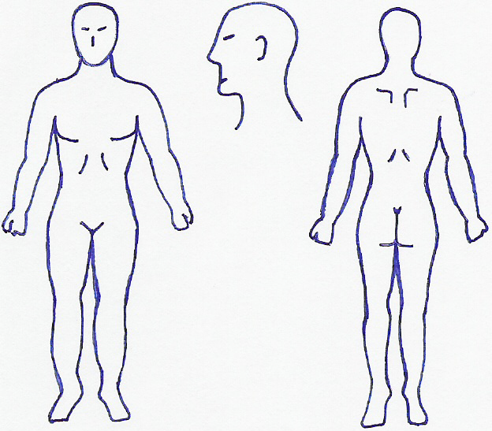
(Mark a ○ on the line.) 丸を付けてください。
- Current Pain level. 今の痛みの強さは？
１ ２ ３ ４ ５ ６ ７ ８ ９ １０
←None痛みなし 最悪の痛みMost severe→
★Worst pain in the pas？痛みが酷い時はどれぐらいでしたか？
１ ２ ３ ４ ５ ６ ７ ８ ９ １０
←None痛みなし 最悪の痛みMost severe→

Signature署名: Date
Parent/guardian保護者のサイン： Date

